Til alle fodbold elskende unge samt deres forældre

Mit navn er Lasse Nis-Hansen Kronborg
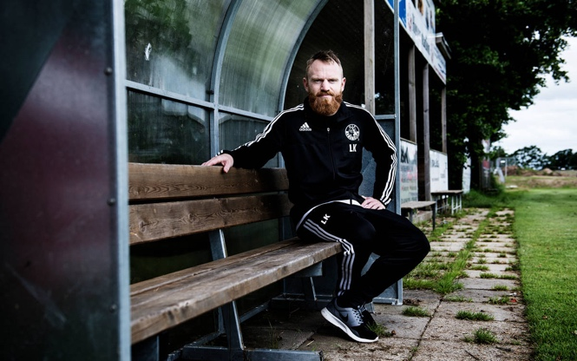
Jeg har siden mit karriere stop for 2 år siden haft et brændende ønske om at bidrage til unge talentfulde fodbold spilleres tilværelse. Jeg mener at der er i fodbold verdenen mangler et led, som jeg via egne erfaringer er sikker på at jeg kan hjælpe med.

På den ene side af en fodboldspiller er familie, venner, kæreste, uddannelse osv. Her kan der være en del følelser som kan udfordre den unge i at åbne helt op.
På den anden side er der klubben, agenten, træneren i klubben samt landstrænere, interesserede klubbers repræsentanter osv. Her kan der være store konsekvenser ved at åbne op, da man kan signalere svaghed, usikkerhed og at man ikke er parat til elite fodbold.

Kort beskrevet mener jeg at de unge mennesker som befinder sig i elite fodboldmiljøer mangler en sparringspartner, en coach, en rolle model (betegnelsen er ikke vigtig) som kan hjælpe med at placere tanker, følelser og drømme de rigtige steder for at man kan fokusere 110% på at spille fodbold. Nogle af spørgsmålene som kan dukke op kan være:

Hvorfor snakker de ældre spillere på holdet ikke til mig?
Hvorfor har jeg ikke den rigtige vest på til taktiske træning?
Er jeg god nok???

Alle fra skolen skal i byen i weekenden, jeg skal ikke engang starte inde, så skal jeg tage med?
Der har igen været udtagelse til landsholdet og jeg er ikke med?
Nu har klubben købt endnu en spiller til min plads, hvad sker der?
Jeg har kontraktudløb om 2 måneder, hvorfor har klubben ikke indkaldt min agent og jeg til møde endnu?
Mine forældre ved ikke hvad de snakker om, hvorfor bliver de ved med at kloge sig på mine præstationer?
Fodboldspilleren

Hvorfor er uddannelse vigtig? Jeg vil bare spille fodbold

Jeg kan tilbyde til den unge spiller blandt andet:

- Sparring på de følelser og tanker som uundgåeligt er tilstede når man i en ung alder dedikere sig 110% til elite fodbold og alt hvad det medfører af succes samt udfordringer personligt.
- Hjælp til at visualisere og placere drømme for den enkelte spiller
- Fokus på præstationens opladning, optimering og efterbearbejdelse af succes eller nederlag
- Individuel fodboldtræning for optimering af udviklingsområder lagt af træneren eller spilleren selv
- Strukturering af hverdagens program og vejledning omkring kost og søvn
- Vejledning i forhold til fremtidige klubskifte, med de overvejelser som dette medfører

Jeg kan tilbyde til forældre:

- En forståelse af fodbold verdenen for en ung spiller samt overgangen fra ungdomsfodbold til seniorfodbold
- Rollen som forældre til en elite fodbold spiller (set fra mine erfaringer)

Prisen for en indledende samtale: 300 kr.

Herefter:
Prisen for en 1 time: 350 kr.
Prisen for 2 timer: 600 kr.

Ved køb af 10 timer: 2500 kr.

Der vil blive skræddersyet et program for den enkelte spiller, da der ikke er 2 spillere som er ens.

Med venlig hilsen Lasse Nis-Hansen Kronborg.

Kontakt mig endelig hvis det kunne være relevant for dig

Tlf. nummer: 21177477

Email: Lassekronborg@yahoo.dk

